ZADBAJMY O CZYSTOŚĆ,
ABY MIEĆ CZYSTĄ WODE!!!

Woda pokrywa ponad 70% powierzchni Ziemi. Życie na Ziemi miało swój początek w wodzie, więc nie jest zaskoczeniem, że wszystkie organizmy żyjące na naszej błękitnej planecie potrzebują wody. W rzeczywistości woda pełni różne funkcje: jest podstawową potrzebą, domem, zasobem lokalnym i globalnym, korytarzem transportowym i regulatorem klimatu. Jednak na przestrzeni ostatnich dwóch wieków woda stała się docelowym zbiornikiem dla licznych zanieczyszczeń oraz niedawno odkrytą „kopalnią” bogatą w minerały, które można eksploatować. Abyśmy mogli nadal czerpać korzyści z czystej wody oraz niezanieczyszczonych rzek i oceanów, musimy zasadniczo zmienić sposób, w jaki wykorzystujemy i oczyszczamy wodę.

Jestem mieszkańcem Gminy Lubichowo, wsi Wilcze Błota, a zarazem uczniem Publicznej Szkoły Podstawowej w Lubichowie.
Jako mieszkaniec tak przepięknego terenu jakim jest nasza Perełka Kociewia staram się wraz ze swoją rodziną jak i wieloma ludźmi dążyć do tego by nasza Mała Ojczyzna była naszą chlubą. Poczynamy wiele starań by zadbać o czystość naszego "kawałka nieba na ziemi", a przede wszystkim staramy się zadbać o stan czystości wód.

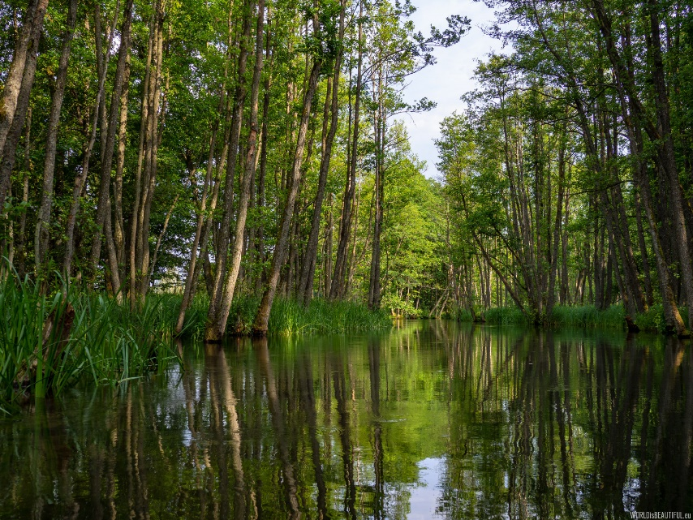

Niedawno mieszkańcy robili porządki wokół lubichowskiego jeziora. Wszystkie zanieczyszczenia, które znajdowały się w pobliżu zostały usunięte. Jednakże, aby miało to pozytywny wpływ musimy konsekwentnie dążyć do tego, by w przyszłości nie było by więcej takich potrze. Wszystko to jednak zależy oczywiście od nas ludzi. I tu nie mam na myśli siebie, czy też naszych mieszkańców, ale wszystkich ludzi przyjezdnych jak i przejezdnych. Takie akcje powinny mieć miejsce, nie tylko w małych gminach jak u nas, ale powinny być rozpowszechnione na całym świecie.

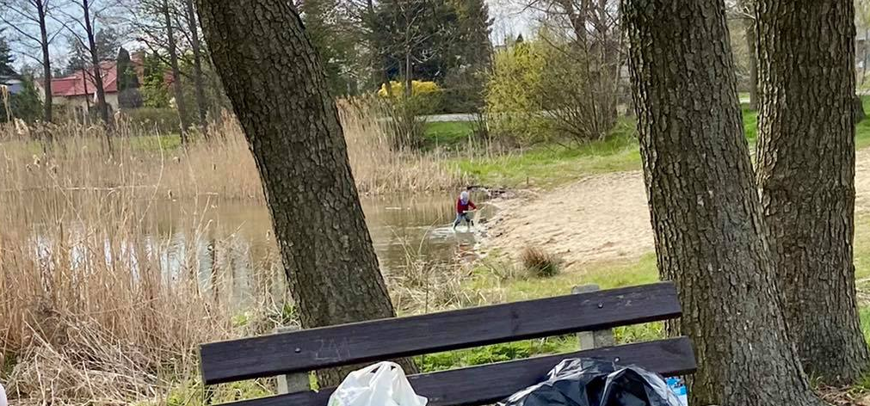

Ja często z moim tata jeździmy na spacery po lesie, wzdłuż rzeki i jeszcze nigdy nie zdarzyło się, abyśmy wrócili do domu bez śmieci, które zalegają brzeg. Latem, kiedy woda jest na tyle ciepła by do niej wejść wyciągamy przeróżne rzeczy z dna wody co często zostawiają po sobie kajakarze.
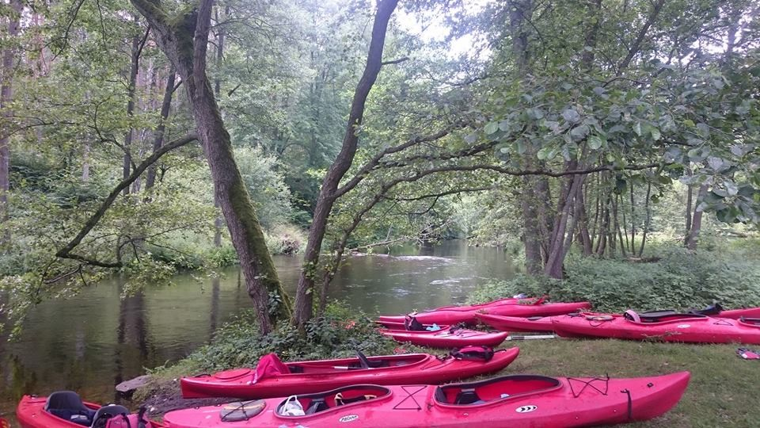

Niestety ale, nie tylko to jest naszym problemem. Wielu turystów, chociaż nie tylko oni, bo zdarzają się i tacy wśród nas wywożą śmieci, oraz różne odpady na tzw. dzikie wysypiska, a co za tym idzie zanieczyszczenie. Takie odpady rozkładają się i przedostają się do ziemi i w skutek czego spływają do pobliskich zbiorników wodnych. Na naszym obszarze gminnym w takimi występkami walczy nie tylko policja czy też straż leśna, ale także wielu mieszkańców.

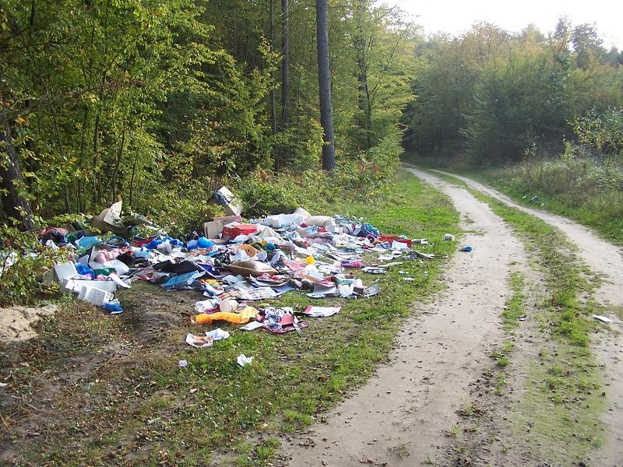

A zatem jeszcze na zakończenie zwracam się bardzo serdecznie do Was kochani czytelnicy abyście zrobili wszystko, co w Waszej mocy, by nasze wody były czyste i były źródłem życia. Nie bójmy się podnieść puszki czy papierka. To tak mała rzecz, a może z czynić cuda. Pamiętajmy tylko od nas zależy czy i w jakim stopniu czystość wody będzie na świecie.

Wilkowski Adrian

